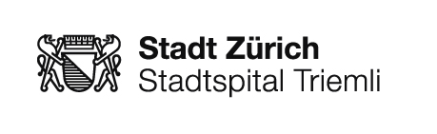
3. SHOT
Symposium Hämato-Onkologie Triemli

Donnerstag, 12. April 2018
Beginn 14:00 Uhr
Festsaal B71, Hauptgebäude

Programm
14.00 – 14.05 Begrüssung + Einführung
Dr. med. Adrian Schmidt

14.05 – 14.35 Risikogesteuerte Antikoagulation bei Tumorpatienten
Dr. med. Christiane Güthner

14.35 – 15.05 Immuntherapie bei hämatologischen Erkrankungen 2018
Prof. Dr. med. Mathias Schmid

15.05 – 15.20 Spannende Fälle aus unserer Klinik Teil 1
AA/OA

15.20 – 15.45 Pause

15.45 – 16.15 Radiotherapie bei Lymphomen: Sichere und mögliche Indikationen
Chefarzt der Radio-Onkologie

16.15 – 16.45 Hodgkin-Lymphom: State of the art 2018
Dr. med. Adrian Schmidt

16.45 – 17.00 Spannende Fälle aus unserer Klinik Teil 2
AA/OA

17.00 – 17.05 Verabschiedung und Dank
Prof. Dr. med. Mathias Schmid

17.05 Apéro riche

Leitung:
Prof. Dr. med. Mathias Schmid
Dr. med. Adrian Schmidt
Klinik für Medizinische Onkologie und Hämatologie

